Министерство науки и высшего образования Российской Федерации
Волгоградский государственный технический университет
Институт архитектуры и строительства

Кафедра физики

ИЗУЧЕНИЕ ПРОПУСКАНИЯ И ПОГЛОЩЕНИЯ СВЕТА ПРОЗРАЧНЫМИ ДИЭЛЕКТРИКАМИ

Методические указания к лабораторной работе №48

Волгоград
2018
УДК 535.42/.44(076.5)

Изучение пропускания и поглощения света прозрачными диэлектриками: Метод. Указания к лабораторной работе/ Сост. Н.М. Галиярова, С.В. Горин; ВолгГАСУ. Волгоград, 2002, 11 с.
Целью работы является изучение электромагнитной теории поглощения света, исследование зависимости коэффициента пропускания света цветными стеклами от длины световой волны, исследование зависимости коэффициента пропускания света от толщины стекла, проверка закона Бугера. Дано объяснение явлений дисперсии и поглощения света с точки зрения электромагнитной теории, изложен метод фотометрических измерений, описано устройство универсального фотометра. Излагается порядок выполнения работы и анализа экспериментальных данных. Сформулировано задание для УИРС. Даны правила техники безопасности и приведены контрольные вопросы.
Для студентов всех специальностей по дисциплине «Физика».
Ил. 3. Табл. 2 Библиогр 3 назв.

.

План учеб.– метод. документ. 2002 г., поз. 30
Редактор Л.М. Ельцова

Подписано в печать .. Формат 60x84/16
Бумага офсетная. Гарнитура «Таймс».
Усл. печ. л. 0,65. Уч.-изд. л. 0,7. Тираж 100 экз. Заказ №

Волгоградский государственный архитектурно-строительный университет
Редакционно-издательский отдел
Сектор оперативной полиграфии ЦИТ
400074, Волгоград, ул. Академическая, 1

Цель работы: 1. Изучение электромагнитной теории поглощения света. 2. Исследование зависимости коэффициента пропускания света цветными стеклами от длины световой волны. 4. Исследование зависимости коэффициента пропускания света от толщины стекла, проверка закона Бугера. Определение зависимости пропускательной способности от длины волны для окрашенного стекла и коэффициента поглощения прозрачных веществ. Проверка закона Бугера.
Приборы и принадлежности: универсальный фотометр, исследуемые светофильтры, набор прозрачных пластин равной толщины.

1. ТЕОРЕТИЧЕСКОЕ ВВЕДЕНИЕ

Свет или оптическое излучение − это электромагнитные волны, воспринимаемые глазом в интервале частот (4,0−7,5)∙10¹⁴ Гц, что соответствует длинам волн в вакууме от ~ 760 нм до ~400 нм. С макроскопической точки зрения распространение света в веществе и его взаимодействие с веществом описывается теорией электромагнитного поля Максвелла. Для микроскопического описания взаимодействия света с веществом волновых представлений оказывается недостаточно, и свет рассматривают как поток фотонов, квантов электромагнитного поля. Единство квантово-волновых представлений о природе света (корпускулярно-волновой дуализм) выражает фундаментальное свойство природы, заключающееся в том, что всем микрообъектам присущи одновременно и корпускулярные, и волновые свойства. В физике разработан принцип соответствия между различными представлениями, очерчены границы применения соответствующих теорий. Настоящая работа связана с явлениями, которые могут быть описаны в рамках классических волновых представлений о природе света.
На границе раздела двух сред луч падающего света испытывает отражение и преломление. В соответствии с законом сохранения энергии интенсивности падающего I₀ _{пад}, отраженного
I₀ _{отр} и преломленного (проходящего в вещество) I₀ _{пр} лучей связаны соотношением:
$I_{0\text{пад}}=I_{0\text{отр}}+I_{0\text{пр}}$, (1)
Где индекс “0” относится к интенсивностям на поверхности раздела сред. Интенсивностью называется средняя за период колебания энергия, переносимая через единичную площадку, перпендикулярную световому лучу.
При прохождении внутрь вещества часть энергии света поглощается (переходит во внутреннюю энергию), часть рассеивается, так что интенсивность проходящего через слой вещества уменьшается по сравнению с интенсивностью на входе. Рассеяние возникает на неоднородностях среды, а в однородных средах им можно пренебречь и представить интенсивность проходящего света в виде двух слагаемых:
I_{0 пр}=I_{погл} +I_{прох} (2)
Подставив (2) в (1) и разделив на I_{0 пад}, получим соотношение между коэффициентами отражения R, поглощения k и пропускания τ света:
R+k +τ=1 (3)
где R=I_{0 отр}/I_{0 пад}, k=I_{погл}/I_{0 пад}, τ=I_{прох}/I_{0 пад}. Эти коэффициенты существенно различаются для веществ различной природы. Для металлов характерны большие значения коэффициентов R и k. Особенно велик коэффициент отражения (R ~ 0,99). Кроме того, металлы сильно поглощают свет, поэтому, если слой не очень тонкий, то металл практически не пропускает свет. Для диэлектриков коэффициент отражения существенно меньше, и многие из них прозрачны в оптическом диапазоне.
Для всех веществ коэффициенты поглощения, отражения и пропускания зависят от длины волны, причем зависимости эти имеют саамы разнообразный характер. Настоящая работа посвящена изучению явления поглощения на основе измерения коэффициента пропускания τ.
Поглощением света называют явление поглощения энергии световой волны, происходящее вследствие ее перехода во внутреннюю энергию или энергию вторичного излучения другого спектрального состава и других направлений распространения (фотолюминесценцию).
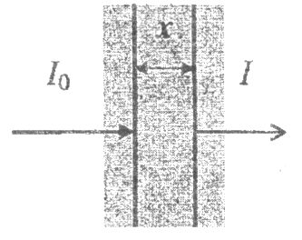
Поглощение света описывается законом Бугера, согласно которому I плоской волны проходящего монохроматического света экспоненциально уменьшается в зависимости от толщины слоя вещества:
I = I₀ exp(–αx) , (4)
где I и I₀ – интенсивности света на входе и выходе из слоя среды толщиной x; α – линейный коэффициент поглощения. Величина α зависит от химической природы и состояния вещества и от длины волны света λ. Закон (4), установленный Бугером экспериментально, был теоретически выведен Ламбертом из простого предположения, что уменьшение интенсивности на величину dI при прохождении слоя толщиной dx прямо пропорционально I и dx:
Рис.1
К пояснению закона Бугера
dI = –αIdx dI, откуда в результате интегрирования следует (4).
Линейный коэффициент поглощения α численно равен обратной величине толщины слоя l₀, при прохождении которого интенсивность I уменьшается в e раз, то есть α =1/l₀ и измеряется в м⁻¹. Безразмерная величина αλ равна отношению интенсивностей волны в точках, отстоящих друг от друга на расстоянии, равном λ. Если выразить интенсивность волны через показатель преломления, то окажется, что в поглощающих средах показатель преломления является величиной n*= n(1–ik). Причем за поглощение ответственна его мнимая часть – множитель К = αλ/4π, называемы показателем поглощения. С характеристиками поглощения связан коэффициент пропускания τ = I/I₀, называемый также пропускательной способностью. Согласно (4), α = –lnτ/x. Коэффициент пропускания τ зависит от толщины вещества, а значения α, К и n от толщины не зависят.
Для разбавленного раствора поглощающего вещества в не поглощающем свет растворителе выполняется закон Бера: α = bc (линейный коэффициент поглощения пропорционален концентрации поглощающего вещества c). Закон Бугера-Ламберта-Бера нарушается при больших интенсивностях света и высокой концентрации поглощающего вещества.
Зависимость α(λ) называется спектром поглощения вещества, а зависимость n(λ) – дисперсией показателя преломления. Особенности этих зависимостей объясняются электромагнитной теорией света и электронной теорией Лоренца. Суть теории состоит в том, что электромагнитная волна вызывает колебания электронов в атоме. Колеблющиеся электроны (осцилляторы) излучают вторичные волны, которые в однородной среде являются когерентными и, интерферируя друг с другом и с падающей волной, создают в некоторых направлениях колебания максимальной интенсивности. Эти направления и задают направления отраженного и преломленного лучей.
Электронная теория Лоренца, рассматривая электрон как осциллятор, а среду – как набор осцилляторов, наиболее просто описывает зависимости показателя поглощения и показателя преломления света от длины волны для тел, оптически прозрачных в широком диапазоне частот. Такие тела немагнитны (μ ≈ 1), так что n ≈ $\sqrt{ε}$ (ε и μ – относительная диэлектрическая и магнитная проницаемости). Величины n и ε предполагаются комплексными, ε* = n²(1–iK)². Величина ε связывает между собой векторы электрической поляризации $\vec{P}$ вещества и напряженности поля: $\vec{P}$ = ε₀(ε*+1)$\vec{E}$, где ε₀ – электрическая постоянная. Вектор поляризации, по определению, равен суммарному дипольному моменту единицы объема $\vec{P}$ = (Σ_{i}$\vec{P}$_{i})/V. Если каждый атом содержит один оптический электрон, то P = n₀ex, где n₀ – концентрация электронов (атомов), e – заряд электрона, x – его смещение из положения равновесия. Таким образом, получаем уравнение
ε₀n²(1–iK)²E = n₀ex, (5)
из которого можно найти действительную и мнимую составляющие показателя преломления, если предварительно определить величину смещения x.
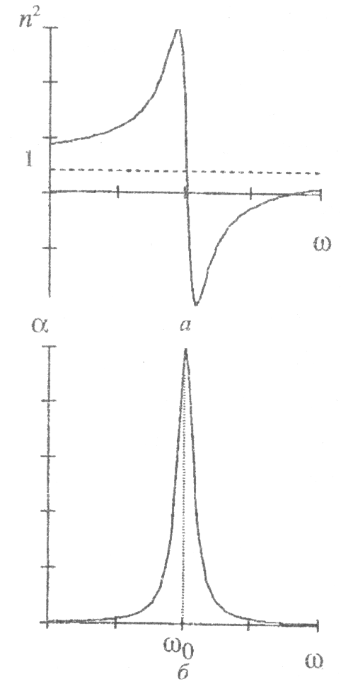
Для нахождения x составим уравнение вынужденных колебаний электрона на основе второго закона Ньютона $\vec{F}$_{рез} = m$\vec{a}$, где учтем, что ускорение $\vec{a}$ = d²$\vec{x}$/dt², а результирующая сила складывается из внешней силы $\vec{F}$ = e$\vec{E}$, квазиупругой вращающей силы $\vec{F}$_{упр} = –k$\vec{x}$ и силы трения $\vec{F}$_{тр} = –rd$\vec{x}$/dt, где k – коэффициент упругости, r – коэффициент вязкого трения, d$\vec{x}$/dt – мгновенная скорость, m – масса электрона. В результате получим уравнение вынужденных колебаний электрона
$m\frac{d^{2}x}{{\text{dt}}^{2}}=−\text{kx}−r\frac{\text{dx}}{\text{dt}}+{eE}_{0}\text{cos}ωt$ (6)
и приведем его к стандартному виду
$\frac{d^{2}x}{{\text{dt}}^{2}}+2β\frac{\text{dx}}{\text{dt}}+ω_{0}^{2}x=\frac{{eE}_{0}}{m}\text{cos}ωt$, (7)
где β = r/2m – коэффициент затухания, ω₀ = $\sqrt{\text{k/m}}$ – собственная частота колебаний электрона. Векторы в уравнениях (6) и (7) опущены, поскольку они направлены вдоль одной прямой. Решение уравнения (7) описывает вынужденные гармонические колебания электрона:
x = Acos(ωt+φ₀) (8)
где амплитуда А и сдвиг фазы φ₀ между смещением x и полем Е определяются по формулам:
$A=\frac{{\text{eE}}_{0}}{m\sqrt{{\left(ω_{0}^{2}−ω^{2}\right)}^{2}+4β^{2}ω^{2}}}$, (9а)
$\text{tg}ϕ_{0}=\frac{2\text{βω}}{ω^{2}−ω_{0}^{2}}$. (9б)
Рис.2
Дисперсия показателя преломления (а) и спектр поглощения (б) вблизи собственной частоты колебаний электрона
Подстановка их в (8) и (5) дает:
$n^{2}\left(1−K^{2}\right)=1+\frac{n_{0}e^{2}E_{0}\left(ω_{0}^{2}−ω^{2}\right)}{ε_{0}m{\left(ω_{0}^{2}−ω^{2}\right)}^{2}+4β^{2}ω^{2}}$, (10а)
$2n^{2}K=\frac{2n_{0}e^{2}E_{0}\text{βω}}{ε_{0}m{\left(ω_{0}^{2}−ω^{2}\right)}^{2}+4β^{2}ω^{2}}$. (10б)
Формулы (10) описывают дисперсию показателя преломления n и показателя поглощения K разреженных газов вблизи собственных частот колебаний электрона (рис. 2). Поглощение и отражение зависит от амплитуды вынужденных колебаний электрона, которая резко возрастает в условиях резонанса, когда частота волны становится близкой к собственной частоте колебаний электронов ω₀. Таким образом, по волновым представлениям поглощения света диэлектриками обусловлено резонансным откликом электронов на периодическое воздействие электромагнитного поля.
Для каждого вещества имеется целый набор собственных частот электронов разных атомов. Соответственно вкладу каждого осциллятора в поляризацию в формулах (10а) и (10б) появляются дополнительные слагаемые и дополнительные области дисперсии и пики поглощения, подобные показанным на рис. 2. В разреженных одноатомных газах атомы практически не взаимодействуют друг с другом, их спектр поглощения является линейчатым: дискретные частоты интенсивного поглощения совпадают с частотами собственных колебаний электронов, на всех остальных частотах коэффициент поглощения близок к нулю. У молекулярных газов в спектре поглощения наблюдаются системы близко расположенных линий и широких областей (полос поглощения). Структура полос поглощения зависит от строения и состава молекул, межмолекулярного взаимодействия.
Для жидких и твердых диэлектриков характерны сплошные спектры поглощения – очень широкие полосы поглощения, в которых коэффициент α поглощения является достаточно большим и плавно зависит от длины волны. Такой характер зависимости α(λ) обусловлен появлением множества дополнительных резонансных частот вследствие взаимодействия колеблющихся частиц между собой. Взаимодействие приводит к тому, что энергия, отданная светом одной частице, быстро передается всему коллективу частиц.
Резонансный отклик на электромагнитные волны определенной частоты приводит к избирательному (селективному) поглощению и отражению света, благодаря чему тела приобретают окраску. В проходящем изначально белом свете, из которого часть волн определенных частот поглощается, окраска тела определяется спектром пропускания. Например, если тело поглощает все длины волн, кроме зеленого, оно в проходящем свете будет выглядеть зеленым. Коэффициент пропускания для длины волны, соответствующей зеленому цвету, будет максимальным. Окраска тел в отраженном свете соответствует не спектру пропускания, а спектру поглощения и поэтому является дополнительной к окраске в проходящем свете. Так в приведенном примере в отраженном свете тело будет окрашено всеми цветами, кроме зеленого.
Амплитуды вынужденных колебаний электронов, от которых зависит поглощение и отражение, особенно велики в металлах, где в отличие от диэлектриков электроны свободны. Именно поэтому столь велико отражение в металлах, а проходящая волна быстро поглощается. Ее энергия переходит в тепловую, выделяемую токами проводимости, возникающими под действием электрического поля световой волны в поверхностном слое металла. Электроны проводимости определяют оптические свойства металлов в инфракрасной части спектра, а в области видимого света. При более высоких частотах заметную роль начинают играть связанные электроны в ионах металла.
Многие диэлектрики бесцветны и прозрачны для видимого света, так как собственные частоты колебаний электронов атомов не попадают в диапазон частот света. Например, обычное стекло практически пропускает весь видимый спектр, но сильно поглощает ультрафиолетовые и далекие инфракрасные волны.
В настоящей работе исследуются спектры коэффициента пропускания τ(λ) прозрачных диэлектриков – стекол разного цвета. Измерив коэффициент пропускания света стекла от длины световой волны, надо определить диапазон максимального пропускания и сопоставить с цветом стекла в проходящем свете. Второе задание связано с изучением зависимости коэффициента пропускания света бесцветного стекла от его толщины и проверкой закона Бугера.

2. МЕТОДИКА ИЗМЕРЕНИЙ
Для измерения световых величин часто применяются методы, основанные на способности глаза с большой степенью точности устанавливать равенство освещенности двух смежных полей. Таков и принцип действия универсального фотометра, применяемого в настоящей работе для измерения пропускания прозрачных стекол.
Источников света в фотометре служит лампа накаливания. Параллельные световые потоки на выходе из осветителя проходят через рассеиватели из матового стекла, отражаются зеркалом 1 и направляются к фотометру.
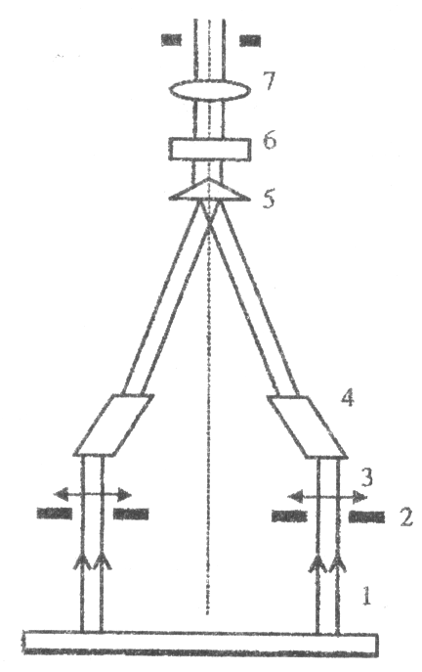

Принципиальная схема фотометра показана на рис. 3. равные световые потоки, отраженные зеркалом 1, в каждом канале проходят через диафрагму 2 и объектив 3. Пройдя ромбические призмы 4, световые пучки идут под углом друг к другу и падают на бипризму 5, которая сводит оба пучка к оси окуляра 6 – 7, причем правый пучок освещает левую половину поля зрения, а левый правую. Оптические детали (2, 3, 4) смонтированы в корпусе фотометрической головки, на которой расположены измерительные барабаны. Если на пути одного из лучей поместить поглощающее вещество, то яркость соответствующей половины поля зрения уменьшится. Уменьшая яркость второй полвины с помощью измерительной диафрагмы до тех пор, пока яркости обоих полей сравняются, определяют коэффициент пропускания исследуемого объекта.
Степень раскрытия диафрагмы и яркость соответствующего поля зрения регулируется поворотом барабана. Н а шкале барабана нанесено выраженное в процентах отношение площади отверстия диафрагмы при данном ее раскрытии к площади при максимальном ее раскрытии. Так как световой поток пропорционален площади раскрытия, то показание барабана равно отношению световых потоков до и после прохождения слоя поглощающего вещества, то есть является мерой коэффициента пропускания. Коэффициент пропускания измеряется по черной шкале барабана. Кроме этой шкалы, на барабане имеется красная шкала для измерения оптической плотности образца.
Рис.3
Устройство фотометра
Для изучения зависимости коэффициента пропускания от длины волны наблюдение ведется через светофильтры. Перед окуляром находится револьверный диск, в котором установлены 11 светофильтров. Одно окошечко в диске оставлено свободным для работы в белом свете. Светофильтры включаются поворотом диска, причем номер светофильтра, находящегося в рабочем положении, определяется по цифре, находящейся в окошечке. Соответствующие этим номерам длины волн указаны в табл. 1.

Порядок выполнения работы
Задание 1. Определение зависимости коэффициента пропускания цветных стекол от длины волны
1. Правый и левый барабаны фотометра поставьте в положение 100%-ного раскрытия диафрагм. Поворотом револьверного диска установите светофильтр № 1. Включите фотометр и убедитесь в равномерном освещении поля зрения, то есть одинаковой яркости правой и левой половин.
2. По указанию преподавателя выберите 2–3 цветных стекла для исследования. Над левым отверстием предметного столика поместите исследуемый образец (одно цветное стекло). При этом правая половина поля зрения станет более темной. Поворачивая правый барабан и уменьшая световой поток, проходящий в свободный канал (уменьшая яркость левого поля), добейтесь равенства яркостей обеих половин поля зрения. По черной шкале барабана снимите отсчет коэффициента пропускания и запишите в табл. 1.
3. Аналогично определите коэффициент пропускания этого образца для светофильтров № 2, 3, 4, 5, 6, 7,8.
4. Проведите аналогичные измерения для стекла другого цвета. Значения коэффициента пропускания для всех длин волн занесите в таблице 1.
5. Постройте графики зависимости пропускательных способностей и от длины волны, сравните между собой, определите по таблицам, какому цвету соответствует диапазон длин волн, в котором пропускание света максимально. Сделайте вывод о закономерностях окраски прозрачных диэлектриков в проходящем свете.
Таблица 1
Цвет  стекла | № фильтра | 1 | 2 | 3 | 4 | 5 | 6 | 7 | 8
Цвет  стекла | λ, А° | 7260 | 6650 | 6190 | 5770 | 5330 | 4960 | 4650 | 4320
красный | τ₁, %
… | τ₂, %

Задание 2 . Определение линейного коэффициента поглощения бесцветного стекла
1. По указанию преподавателя установите длину волны, на которой будете проводить измерения. Правый и левый барабаны фотометра поставьте в положение 100%-го раскрытия диафрагм. Включите фотометр и убедитесь в равномерном освещении поля зрения.
2. На левое окно предметного столика поместите прозрачную стеклянную пластину и измерьте коэффициент пропускания. Результат запишите в табл. 2. Его надо перевести в доли единицы (например, для τ = 80 % результат записать в виде τ = 0,8).
3. Составьте стопу из двух пластинок и вновь измерьте коэффициент пропускания. Повторите измерения для стопы из трех и четырех пластинок. Данные внесите в табл. 2. Толщину пластинки d измерьте микрометром.
Таблица 2
Толщина пластинки x | 0 | d | 2 d | 3 d | 4 d
τ (в долях) | 1
–lnτ
α

4. Постройте график зависимости величины –lnτ от x. Сделайте вывод о выполнимости закона Бугера. По формуле α = –lnτ/x рассчитайте коэффициент поглощения α для каждого слоя, найдите среднее значение.

Задание для учебно-исследовательской работы
Исследуйте зависимость коэффициента пропускания водного раствора от длины волны и концентрации c растворенного в нем поглощающего вещества. Постройте графики зависимости и . Проверьте выполнимость закона Бера. Изменяя толщину слоя воды, определите коэффициент линейного поглощения для воды.

Техника безопасности
- Универсальный фотометр включается в сеть 220 в.
- Во избежание ожогов во время работы установки не прикасайтесь к осветительным приборам.
- Избегайте попадания прямых лучей из осветителей в глаза.
- Не оставляйте приборы включенными.

Контрольные вопросы
1. Запишите и объясните закон Бугера-Ламберта.
2. Что называется коэффициентом линейного поглощения, его размерность? Как он связан с пропускательной способностью и характеристиками поглощения?
3. Как зависит коэффициент линейного поглощения разных веществ от длины волны, как объясняются эти закономерности?
4. Как объяснить линейчатый спектр поглощения газа? Изложите основы теории дисперсии и поглощения.
5.На каком принципе основана работа фотометра? Как осуществляется выравнивание яркостей полей зрения?
6. Чем объясняется непрозрачность металлов? Почему металлическая поверхность блестит?
7. Как объясняется окраска прозрачных диэлектриков в проходящем свете? в отраженном свете?
8. Задача. Через кварцевую пластинку толщиной 5 см пропускаются инфракрасные лучи. Известно, что для лучей с длиной волны 2,72 мкм коэффициент линейного поглощения равен 0,1 см⁻¹. Определить толщину слоя половинного ослабления и относительное изменение интенсивности лучей после прохождения кварцевой пластинки.

Индекс «прох» для интенсивности проходящего света здесь и далее опущен.
Свойство диэлектриков селективно поглощать свет различных длин волн используется для изготовления оптических фильтров.

